Spoznavamo Obpanonsko pokrajino – 26. 3. 2020,
Jakobski Dol - Mb - izvoz Dramlje - Šentjur - Sevnica - Krško – Novo mesto
- Kateri kraj ob vznožju Pohorja je opisan? Je ena od občin v Republiki Sloveniji.
Občina S______________ B______________ je med največjimi v Sloveniji. Ima okrog 25.000 prebivalcev. Središče občine je mesto z istim imenom, ki je nastalo na križišču cest med Mariborom, Celjem in Ptujem na ostankih rimskega naselja Civitas Negotiana. Ponaša se z izredno starostjo. Naselje so obzidali že okoli leta 1300. Mestne pravice je dobilo v začetku 14. stoletja. Mestu, kakor tudi današnjemu občinskemu ozemlju, je vidnejši razvoj prinesla cesta med Dunajem in Trstom.
Na območju občine je izredno veliko število naravnih znamenitosti ter kulturnih in zgodovinskih spomenikov, ki že sedaj omogočajo kvaliteten razmah turističnih dejavnosti. Samo z odlokom zavarovanih znamenitosti in spomenikov naravne in kulturne dediščine je opredeljenih nad petsto primerov. Med najpomembnejšimi na območju mesta so gotovo grad z imenom kraja/občine, grajski park z znamenitim gabrovim drevoredom, ostanki mestnega obzidja z ohranjenima SZ in JV vogalnima stolpoma, cerkvijo sv. Jožefa kot vzorec sladkogorskega tipa cerkvene arhitekture in obe mestni cerkvi.
Med prvovrstne naravne znamenitosti na območju občine pa spadajo: pohorski greben z znamenitimi šotnimi barji in močvirji ter značilno favno in floro, nadalje Črno jezero na Pohorju kot izrazit naravni spomenik, Maroltova jelka kot primer dendrološkega spomenika. Od kulturnih spomenikov na območju občine pa velja omeniti znana tinjska gradišča, med katerimi izstopa Ančnikovo gradišče v Jurišni vasi na Pohorju, arheološka najdišča v Veleniku, razvaline gradu Gromberg in še bi lahko naštevali. Bera kvalitetnih kulturnih spomenikov je tolikšna, da bi jih komaj lahko predstavili v ustreznem vodniku.
- Pred predori Golo rebro in Pletovarje peljemo mimo cestninske postaje Tepanje. Za katero slovensko mesto je tukaj izvoz? Naštejte tudi bližnje kraje, kopališča, smučišča.
___________________________________________________________________________
___________________________________________________________________________
___________________________________________________________________________
- Mi bomo avtocesto zapustili pri izvozu Dramlje in pot nadaljevali skozi Šentjur.
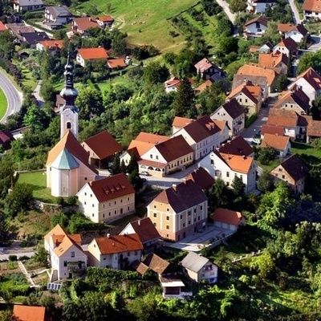

Zgornji trg: Staro trško jedro ima v zgodovini slovenstva in domoljubja prav posebno mesto in se omenja že leta 1340 kot naselje okoli cerkve sv. Jurija.
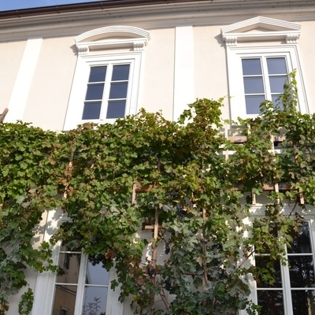
Na pročelju hiše Ulice skladateljev Ipavcev 26 se na letvah razrašča potomka najstarejše vinske trte iz Lenta (Mb). Na Zgornjem trgu že od leta 1760 stoji rojstna hiša dinastije Ipavcev - skladateljev, zdravnikov, velikih domoljubov, Evropejcev. Hiša, ki je dandanes muzej in protokolarni objekt občine, je v notranjosti zaživela v duhu 19. stoletja in artefaktov iz tistega časa. Osrednjo vlogo je pri Ipavcih seveda imela glasba, ki je izpostavljena tudi v salona iz tistega časa, kjer je v ospredju postavljen klavir. Celotna razstava z naslovom Ipavci. Skladatelji in zdravniki v Šentjurju, ki je bila postavljena ob 110-letnici smrti Benjamina in Gustava Ipavcev, je tudi interaktivna in opremljena s sodobno tehnologijo, z možnostjo virtualnega ogleda (po želji).
- Rojstni kraj Melanije Trump (prve dame ZDA) je naslednje mesto, ki ga iščemo in leži ob poti proti Krškemu. Je mesto v Sloveniji, središče istoimenske Občine. Z okrog 5.000 prebivalci je pomembno lokalno središče, ki zlasti v tovarnah tekstilne in lesne industrije zaposluje številne ljudi iz bližnje in daljne okolice. Znani so tudi po pripravi klobase velikanke. Mesto se čedalje bolj spaja z Boštanjem, naseljem na nasprotnem, desnem bregu reke Save. Kraj s podobnim imenom leži v bližini Jakobskega Dola in ima pridevnik »ob Muri«. Napiši ime kraja:
S _ _ _ _ _ _
- Krško: Ime Krško izhaja iz imena reke Krke. Krško polje se nanaša na polje, po katerem teče reka Krka.
Krško se širi v izteku savske soteske pred Krškim poljem na desnem in levem bregu reke Save med vzpetinami Rore, Johi in Trška gora (na desnem), Sremič, Kremen in Libna (na levem). Nekdanje prvotno mesto leži na desnem bregu, prepoznamo ga po povečini sklenjeni zidavi ob glavni ulici, ki poteka od nekdanjega kopališča na Savi do stadiona, s priključenim Žadovinkom in naseljem individualnih hiš na Griču pred Leskovcem. Sredi preteklega stoletja se je združil z Vidmom, ki leži na levem bregu z vinogradi v zaledju. Staro mesto se je zaradi lege med hribom in reko razvijalo počasi. Krško danes poznamo predvsem po naši edini jedrski elektrarni, ki deluje od leta 1981, znano pa je tudi po pridelavi vina in sadjarstvu.
Mesto ima za sabo pestro zgodovino, del je lahko vidimo že, če se sprehodimo po njegovih ulicah. V mestu najdemo kar nekaj zgodovinsko zanimivih zgradb. Nekatere še kažejo srednjeveški izvor, več je takih iz konca 19. in začetka 20. stoletja. Najlepša med njimi je bila v času svojega nastanka gotovo v literaturi poimenovana Scagnettijeva hiša, delo italjanskega stavbenika Valentina Scagnettija. Zgradil jo je leta 1908, dokončal je le osrednji del in južno krilo.
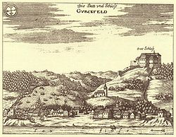
Mesto in grad Krško, Valvasor
Območje je bilo od nekdaj primerno za naselitev, tukaj so našli zgodovinske ostanke iz prazgodovine (Kartuševa in Jermanova jama), ilirske in keltske ostanke (Libna, Dunaj) ter iz časa rimske zasedbe ostanke mesta in pristanišča pri današnji vasi Drnovo (Neviodunum).
Krško je obstojalo že zelo zgodaj, upoštevati pa je treba, da je listina iz dne 29. septembra 895, ki je dolgo časa veljala za prvo omembo kraja, bila v raziskavah spoznana za ponaredek.^{[3]} Tržne pravice mu je podelil cesar Friderik 1391, mestne pa cesar Friderik III. 1477, ker je z utrjenimi mesti krepil obrambo države pred Turki. Leta 1573 so meščani pomagali upornim kmetom. Prav na Krškem polju je baron Jošt Turn potolkel kmečko vojsko s pomočjo uskokov in ujel vodje upora. V spomin na te dogodke stoji v Krškem pred Kulturnim domom spomenik Matije Gubca.
Med protestantsko reformacijo je bilo mesto zelo pomembno. Tukaj sta živela in delovala protestantska pridigarja Adam Bohorič in Jurij Dalmatin, ki sta oba povezana z utemeljitvijo slovenske kulture. V času protireformacije so v mestu zgradili kapucinski samostan in ga opremili z bogato knjižnico, s katero se samostan ponaša še danes. Ker so v samostanu prirejali teološke tečaje, ga cesar Jožef II. ni razpustil kot večino samostanov na Slovenskem. V času reformacije so bili v Krškem tudi številni čarovniški procesi, ki so se končali šele v začetku 18. stoletju.
Pomen Krškega je bil velik zaradi prometa, ki je potekal po Savi. V Krškem je bilo pristanišče in carinski urad. Od tukaj so z vozovi blago razvažali po Dolenjskem in na Kozjansko. Zaradi tega so bile razvite obrti (usnjarji, sedlarji, kolarji, krojači, gostilničarji, mesarji ...), v mestu pa je bila tudi ladjedelnica za popravilo savskih ladij.
V drugi polovici 19. stoletja sta na razvoj mesta močno vplivala zakonca Martin in Josipina Hočevar, ki sta zgradila precej zgradb (okrajno in mestno glavarstvo, meščansko šolo v Krškem in ljudsko šolo na Vidmu, bolnišnico, več stanovanjskih stavb in cerkva). Krška meščanska šola je bila prva šola na Kranjskem (1877), kjer so poučevali v slovenščini. Bila je zgrajena zelo moderno in je v svojem sklopu že imela telovadnico.
Dolgo časa je bila krška znamenitost star lesen most, ki ga je 1866 zgradil Maks Stepišnik in je bil v uporabi dobrih sto let. Pred tem so se čez Savo prevažali z brodom. V preteklem stoletju sta na razvoj mesta nedvomno najbolj vplivali izgradnja tovarne celuloze in papirja ter jedrske elektrarne. Je pa bilo v Krškem razvito tudi tiskarstvo, v Zadružni tiskarni so leta 1923 natisnili prve slovenske grafike. Med drugo svetovno vojno je mesto utrpelo žrtve že kmalu na začetku. Poklonilo se jim je s poimenovanjem glavne ulice v centru mesta. Leta 1941 je bilo skoraj v celoti izseljeno.
V današnjem času je Krško znano predvsem po jedrski elektrarni.
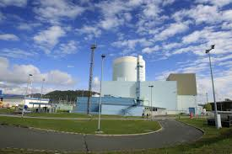
Krška kotlina je ob reki ___________ južno od Krškega. Spada v Obpanonske pokrajine, kjer sta največji mesti Maribor in Novo mesto. Slednjega označite na karti. Za to področje so značilne zidanice, ki stojijo ob vinogradih.
NALOGA: Krško - obisk GEN-I (youtube: Infodrom, Elektrarne, Od kod prihaja elektrika, ogled posnetka in besedilo)
- Opišite značilnosti hiš Obpanonskih pokrajin v preteklosti.

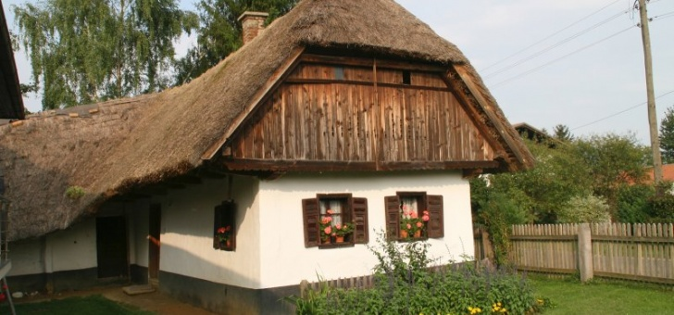

___________________________________________________________________________
___________________________________________________________________________
___________________________________________________________________________
___________________________________________________________________________

- Novo mesto

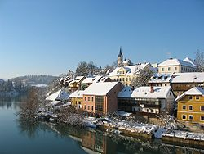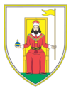

Novo mesto je prestolnica Dolenjske. Leži sredi gričevnate pokrajine v rečnem zavoju reke Krke na nadmorski višini 202 m. Mestni obod sestavljajo na jugovzhodu Gorjanci, na jugozahodu Ljuben (546 m), na zahodu vzrastki Kočevskega Roga, na severu pa vinorodna Trška gora (428 m). Staro mestno jedro, ki je krožne oblike s polmerom okoli 250 m, stoji na skalnatem apnenčastem polotoku. Obliva ga počasna sivozelena Krka, ki teče tu v treh zaporednih rečnih zavojih. Polotok z mestnim jedrom se najvišje dviga s Kapiteljskim hribom (202 m), ki se proti jugozahodu strmo spušča h Krki. Tu je nastal znameniti Breg, ki daje mestu svojevrstno obeležje. Najlepši pogled se odpira z vzhoda in zahoda in so ga zato pogosto upodobili slikarji, zlasti Jakac in Lamut. Iz starega jedra se mesto pahljačasto širi ob dohodnih cestah.
Bronasta doba obsega obdobje od okoli leta 1700 do 800/700 pr. n. št. Na slovenskem je še posebna, ker je takrat živela ena prvih samostojnih kultur na slovenskem: ljubljanski koliščarji. Čeprav njenih sledov ni najti na dolenjskem, je močno verjetno, da je njen vpliv segel tudi v dolino reke Krke. Misel je še toliko bolj verjetna, ker so arheologi v dolenjskih kraških jamah odkrili sledove prvih naseljencev, ki so si v njih dom poiskali v obdobju bronaste dobe. Za Novo mesto in okolico pa je predvsem pomemben blišč žarnih grobišč, kar odsevajo najdbe z Mestnih njiv. V tej dobi se začne trajna poselitev novomeškega okolja v okljuku reke Krke. Žarno pokopavanje izvira iz Sredozemlja; ljudstvo, ki se je naselilo na tem območju, je s seboj prineslo navado sežiganja svojih preminulih. Njihov pepel so nato pokopali v lončenih posodah, na za to posebej izbranih krajih. V grob so priložili še orodje, orožje in druge pridatke. Treba je poudariti spretnosti lončarske izdelave na tem območju - okrasje in dimenzije posod so prav umetelno izvedene, tudi na bronastih izdelkih. Ker je rud za izdelavo brona pri nas razmeroma malo, lahko sklepamo, da je že v bronasti dobi na tem območju cvetela tudi trgovina.
O ljudstvu iz tega časa vemo zelo malo: vemo, da so hiše gradili iz kamna, lesa in zemlje. Poznali so obrt in ker v obrti vsi niso bili enako spretni, so nekateri v družbi uživali večji ugled, kar kaže na družbeno razslojenost. Ne poznamo pa njihovega jezika, običajev, verovanj ...
V železni dobi, ki jo delimo na starejšo (halštatsko) in mlajšo (latensko), je območje Dolenjske odigralo ključno vlogo v prenosu znanja o železarstvu iz Male Azije, prek Grčije do ostale Evrope. Mirno lahko zapišemo, da ti kraji ne prej ne kasneje niso več imeli tako pomembne vloge. Prihod novega ljudstva je povečal in zgostil prebivalstvo na tem območju, največji poudarek pa je skupščina sedaj dajala železarstvu. Še danes je na gričih moč opaziti obrambne nasipe, ki so jih ustvarili ljudje (bolj za obrambo pred zvermi, kot pred drugimi sovražniki). V novonastali družbi se je družbena razslojenost še povečala. Družina je bila zelo pomembna, saj so pokojne pokopavali v eno samo gomilo več generacij; nekatere celo toliko časa, da so gomile ob odkritju poimenovali kar 'dolenjske piramide'.
Lahko bi rekli, da je med vsemi srednjeevropskimi skupinami ravno dolenjska v tem času dosegla največji vzpon. Razvitost se ne kaže le v natančnosti izdelave in umetelnosti predmetov, temveč tudi v posebnem načinu pokopa, ki se je uveljavil v tem času.
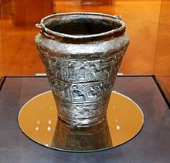
Vaška situla
Svoje pokojne so v gomile polagali v krožnem redu, kar nakazuje na neznan obred oziroma način razmišljanja. Svojevrstni znaki materialne in duhovne kulture tega časa nam dokazujejo, da je dolenjski halštat 'najvidnejši predstavnik halštatske kulture'. Tu je treba omeniti situle, steklene jagode in fibule. Situl in steklenih jagod je bilo v Novem mestu najdenih največ na svetu. Prvič na dolenjsko kulturo niso vplivali zunanji dejavniki, temveč je razvoj obrti na tem prostoru ustvaril lastne načine izdelovanja in okraševanja; proizvodnja je torej morala preseči potrebe domačega okolja, saj je v tem obdobju trgovina bajno zacvetela. Najbolj izstopa nakit iz steklenih jagod. Zaradi številčnosti jih nikoli niso natančno prešteli, toda arheologi ocenjujejo, da če sta bili v nekem drugem evropskem halštatskem grobu najdeni dve jagodi, jih je bilo v dolenjskem najdenih tisočkrat več. Situl je bilo na tem območju do sedaj najdenih 22.
Kljub bogati trgovini in blaginji, ki jo je uživala dolenjska družba v halštatu, se žal ni organizirala v vojaško silo, ki bi kljubovala Grkom in kasneje Rimljanom. Zaton je doživela že s prihodom Keltov, ki so udrli na to območje, se pomešali z domačini in uvedli spet drugačno kulturo. Razcvet situl in steklenih jagod se je končal, dokončno pa se je 'zlata doba' Dolenjske končala s prihodom Rimljanov leta 35 pr. n. št., pod čigar vladavino je ostalo več stoletij.
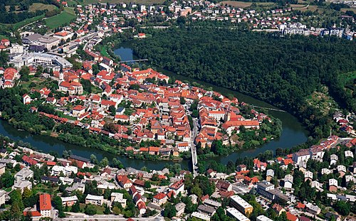
V šestem stoletju našega štetja so na slovensko območje prišli Slovani. Ljudstvo, ki je bilo v veliki večini kmečko, je kmalu naselilo strateško primerno dolino reke Krke in si tu ustvarilo stalno naselje. Dobro pa so lahko začeli kmetovati šele v 12. stoletju, ko so se nehali vpadi na zahod prek dolenjskega območja in so kmetje lahko želi, kar so sejali. V tem obdobju se je tudi povečalo število naselij in doseglo skoraj današnje število.
V 13. stoletju se je kazala že močna potreba po pravem mestu na Dolenjskem. Kostanjevica, ki je bila prva od Dolenjskih naselji, ki so ji bile podeljene mestne pravice, je bila mesto bolj na papirju, kot v resnici in od otoškega mesta si pač ni bilo veliko obetati. V okolici je bilo še nekaj obetavnih trgov (Mokronog, Črnomelj, Metlika ...), toda strateško idilično postavljeno naselje v okljuku reke Krke je kar klicalo po ustanovitvi mesta.
Približno tristo let - 1200 do 1500 - so se v tekmi za posest naše zemlje menjavale posamezne velikaške rodbine, vendar je bila ta tekma odločena že leta 1335 v korist Habsburžanov. Najvidnejši in najuspešnejši predstavnik habsburške politike je bil vojvoda Rudolf IV. Habsburški. Dvajsetleten je leta 1358 nasledil svojega očeta Albrehta, imenovanega »Modri«. Sedem let kasneje je umrl v Milanu. Istega leta, kot je podpisal privilegijsko listino Novemu mestu, je ustanovil tudi univerzo na Dunaju, kar mu je prineslo vzdevek »Ustanovitelj«.
Za razliko od vseh starejših dolenjskih in krajnskih, pa tudi slovenskih mest, ki so jim bila njihove mestne pravice dodeljene ustno, tako da ni mogoče natančno ugotoviti leta njihove ustanovitve, so bile Novemu mestu dane 7. aprila 1365 v pisani obliki s posebno listino, ki so jo včasih imenovali ustavno pismo, danes pa pravilneje privilegijska listina. Ob ustanovitvi mesta je vojvoda sklenil tudi dogovor s stiškim opatom Petrom, s katerim sta si bila tudi sicer blizu. Opat in vojvoda sta izmenjala nekatere posesti ob novonastajajočem mestu in drugod. Nastajajočemu mestu v okljuku Krke je Rudolf dal naziv po svojem lastnem imenu Rudolfswerth (Rudolfovo pristanišče).
Ljudstvo je nastajajočo naselbino imenovalo kar Novo mesto, pa tudi v sočasni listini z dne 29. septembra 1365, ki jo hrani arhiv nemškega viteškega mesta na Dunaju, se ta nova naselbina imenuje Newestat (Novo mesto). Novo mesto je bilo sezidano po volji in ukazu vojvode Rudolfa, da bi v trgovsko in prometno pomembni dolini Krke in v središču Dolenjske ustanovil novo gospodarsko in upravnopolitično jedro in oporišče vse bolj proti Jadranu stremeči habsburški posesti. Ob ustanovitvi Novega mesta je bila meščanom zagotovljena osebna svoboda, mestna samouprava, lastni in voljeni sodniki, pravica do trgovanja in sejmov. Stoletje in pol je mesto cvetelo in postalo najpomembnejše med kraji na Kranjskem.
V 16. stoletju so kmečki upori, različne bolezni in nagel razvoj Karlovca znatno vplivali na nazadovanje mesta. Propad trgovine in obrti je bilo tako silovito, da so se ljudje pričeli izseljevati iz mesta in se pričeli ukvarjati s poljedelstvom. Nove trgovske poti Karlovca z Reko in Trstom so občutno zaobšle Novo mesto in tako še dodatno pripomogle k obubožanju mesta. Tako stanje je vladalo vse do začetka 18. stoletja.
Leta 1738 je skozi Novo mesto pričela delovati redna poštna zveza med Ljubljano in Karlovcem. Povezava je okrepila dogajanja v Novem mestu, tako da je bila leta 1746 ustanovljena gimnazija. V letu 1748 je mesto dobilo tudi okrožni urad (kresijo) in postalo pomembno upravno in kulturno središče dolenjske pokrajine. Mesto je leta 1778 pridobilo deško šolo, v letu 1816 pa še dekliško.
Leta 1850 je Novo mesto dobilo žandarmerijo in sodišče. Narodno prebujenje je doživelo Novo mesto ob 500-letnici svoje ustanovitve. Krepila se je narodna stranka in leta 1875 je bil sezidan Narodni dom, prvi na slovenskih tleh.
Novomeška občina je prišla v upravljanje Slovencev leta 1871, dokončno pa leta 1882. Slovenska narodna društva so se razvila zelo hitro. Leta 1894 je Novo mesto dobilo železnico, leta 1905 mestno hišo - Rotovž na Glavnem trgu, leta 1908 pa so s hišnih pročelij odstranili vse nemške napise. Po drugi svetovni vojni se je Novo mesto začelo hitro spreminjati. Naprej je bilo treba odpraviti posledice nemškega bombardiranja septembra in oktobra 1943.
Po vojni se je mesto gospodarsko razvijalo in postajalo pomembno industrijsko središče (Krka, Novoles, IMV, Novoteks). Leta 1952 je bila mimo mesta zgrajena pomembna cestna povezava, avtocesta Ljubljana - Zagreb. Mesto se je širilo in primestna naselja so postala del mesta. V 1960 je bila zgrajena nova bolnišnica. V 70. letih je bil zgrajen nov cestni most v Ločni.
Avstrijska prizadevanja za modernizacijo cesarstva so močno koristila Novemu mestu, saj je postalo eno najpomembnejših kranjskih mest. K temu je doprinesla izgradnja ceste med Ljubljano in Karlovcem (poštna zveza), ki jo je zgradil cesar Karel VI., še pomembnejše pa so bile za mesto reforme njegove hčere, Marije Terezije. Leta 1748 je Novo mesto imenovala za sedež enega od treh kranjskih okrožij (kresij), s čimer se je v Novem mestu povečalo število uradnikov. To je prineslo tudi večjo rabo nemškega jezika, vendar ni izpodrinilo slovenščine.
Z razvojem mesta se je pokazala potreba po ustanovitvi gimnazije, ki bi omogočala nadaljevanje šolanja po osnovni šoli. Razlogi za ustanovitev novomeške gimnazije leta 1746 so bili tako materialni (za rešitev Novega mesta pred materialnim propadom), kot prizadevanje frančiškanov za začetek višje izobrazbe na dolenjskem. Tako je 3. novembra 1746 v prostorih novomeške gimnazije (danes Glasbena šola Marjana Kozine) s 66 dijaki prvič stekel pouk. Vse od ustanovitve je imelo vodstvo gimnazije (ki je prehajalo iz rok frančiškanov v roke države) težave s prostorom. Te so bile dokončno rešene leta 1912, ko je bila zgrajena nova stavba, v kateri gimnazija pouk izvaja še danes.
Mesto je svoje obzidje ohranilo vse do polovice 18. stoletja, zaradi nevarnosti turških vpadov. Ostanki še danes pričajo o nekdanji obrambi mesta in kje je potekala. Temu je sledila vrsta posegov, ki so jih prinesle reforme Marije Terezije in njenega sina, Jožefa II., ki so odpravili srednjeveško podobo mesta. Leta 1779 so podrli 'špitalsko' cerkev in prodali 'špital', v prenovljeno stavbo pa se je vselil urad (danes Knjižnica Mirana Jarca). Ob reki Krki je bila zgrajena vojašnica, leta 1785 pa je bilo prepovedano pokopavanje okoli kapiteljske cerkve (pokopališče je kasneje še nekajkrat zamenjalo lokacijo). Leta 1786 je bilo mestno obzidje porušeno in prodano, z nekaterimi stolpi vred, ki so danes vzidani v stavbe; te stojijo na nekdanjih vhodih v mesto (npr.: "Na vratih" ob študijski knjižnici).
Ukrepi, ki so sledili, so močno oslabili kulturni pomen Dolenjske in Novega mesta v slovenskem okolju; ukinjena sta bila stiški in kostanjeviški samostan, s čimer so se izgubila stoletja znanja, gospodarske, stanovanjske stavbe in cerkve pa so bile prepuščene same sebi. Kulturno dejavna je ostala v večini le še gimnazija.

Francoska okupacija Konec 18. stoletja je celotno slovensko območje padlo v roke francoskega cesarstva. zaradi protiavstrijske nastrojenosti so Dolenjci, tako kot vsi Slovenci, Francoze videli kot odrešitelje. Dolenjska je tako padla pod nadzor Napoleonovih generalov, ki so okupiranim krajem nalagali visoke vojne davke; teh revni dolenjski kraji niso zmogli plačati in še preden je lahko Napoleonova vojska posredovala, so se v Kočevju že začeli upori, ki so se razširili vse do Novega mesta. Tu so francoski vojaki nastopili ostro in pobili mnogo kmečkih upornikov, jih zmetali v reko Krko ter požgali kapiteljsko pristavo na Marofu, Bršljin in Prečno.
Nova francoska oblast je prinašala veliko obljub o izboljšanju življenja, vendar je le redke uresničila. program novomeške gimnazije se je sicer zmanjšal na tri letnike, vendar je omogočal rabo slovenskega jezika. Prav tako je postalo življenje v Ilirskih provincah varnejše, prometne povezave pa so se izboljšale.
V prvi polovici 19. stoletja Novo mesto ni uspelo narediti korenitih sprememb, ki bi obogatile tako mesto, kot njegovo okolico. Od ostalih dolenjskih mestec je ostajalo pomembnejše predvsem zaradi okrožnega sodišča in gimnazije, ki sta Novemu mestu dajala status kulturnega in uradovalnega središča Dolenjske. Leta 1873 se je v novem mestu začela gradnja prvega narodnega doma na slovenskem, ki stoji še danes (Sokolski dom); v njem so načrtovali prostore za slovensko ljudsko knjižnico, hranilnico, narodno gledališče, muzej ter šolo za narodni jezik, slovstvo in zgodovino.
Leta 1894 je mesto naposled dobilo železniško povezavo z Ljubljano, kar je nekoliko izboljšalo njegovo gospodarsko stanje; to bi doživelo še večji razcvet, če mesto ne bi rabilo čakati še nadaljnjih dvajset let na povezavo z Belo krajino. Istega leta so usmiljeni bratje odprli tudi svojo bolnišnico v Kandiji, s čimer je Novo mesto postalo zdravstveno središče Dolenjske, prav tako pa je opazno izboljšalo zdravstveno stanje prebivalstva. Leta 1908 se je v Novo mesto preselil tudi Drago Andrijanič, ki ga danes navajamo kot začetnika uspešne novomeške farmacevtske industrije (Krka).

Literarno Novo mesto V Novem mestu so bili rojeni, se v njem šolali ali ustvarjali številni slovenski pesniki, pisatelji in dramatiki. Danes so po njih poimenovane kulturne ustanove, ulice, nagrade,drevored, peš poti in sprehajališča. V spomin na njihovo dejavnost v mestu stojijo spomeniki, spominske plošče in drugi kulturni spomeniki.
NALOGA:
1. youtube: Starejša železna doba - Arheološka podoba Dolenjske (Lepote JV Slovenije, Nm ali Dolenjska "Drugačna doživetja" ali Nm – predstavitev);
2. Dolenjski muzej – Razstave - Stalne razstave - Arheološka podoba Dolenjske: a) 360 stopinjski prikaz (virtualni sprehod skozi muzej);
b) z drsnikom se premaknemo nižje in klikamo na posamezne sličice (stekleni, jantarni, bronasti, lončeni predmeti)

Novo mesto - Kostanjevica - Brežice - Bizeljsko - Podčetrtek - Mestinje - Poljčane - Slovenska Bistrica - Maribor – Jakobski Dol
- Kostanjevica je najstarejše in najmanjše mesto na Dolenjskem. e mestece v Sloveniji in središče občine Kostanjevica na Krki. Osrednji del naselja leži na umetnem otoku na reki Krki. S starim mestnim jedrom na umetnem otoku na reki Krki, v podnožju Gorjancev. Zaradi pogostih poplav se je mesteca oprijelo ime »dolenjske Benetke«.

Prva Forma viva v Sloveniji Slovenska kiparja Janez Lenassi in Jakob Savinšek sta bila v letu 1961 pobudnika organizacije prve forme vive (kiparskega simpozija) v Sloveniji, ki je potekal v Kostanjevici na Krki in Seči pri Portorožu. Kasneje se tema dvema destinacijama priključita še Ravne na Koroškem in Maribor. Značilno je bilo, da se je na vseh štirih deloviščih uporabljal avtohton material (v Kostanjevici krakovski hrastov les, v Seči istrski kamen, Na Ravnah železo in v Mariboru beton). Danes s kontinuiteto delujeta le še Formi vivi v Kostanjevici in Seči.

NALOGA: Infodrom: 25. otroški extempore v Kostanjevici na Krki.
- Bizeljsko je vas v Občini Brežice. Je največje naselje po površini v občini. Sestavljeno je iz Spodnje in Zgornje Sušice ter več zaselkov med vinogradi nad ravnino ob reki Sotli. Naselje je agrarnega značaja, novogradnje so predvsem ob cesti Brežice–Bistrica ob Sotli. Celotno področje je vinorodno, kar dokazujejo griči, ki so posejani s številnimi vinogradi in samotnimi kmetijami. Leži ob meji s Hrvaško. Kaj pomeni, da je naselje agrarnega značaja?
___________________________________________________________________________
___________________________________________________________________________
___________________________________________________________________________
- Za Obpanonske pokrajine so značilni številni viri mineralne in termalne vode. Ob njih so nastala zdravilišča. Na cesto od Brežic proti Mariboru poiščite zdravilišča in jih vpišite:

___________________________________________________________________
- V bližini Rogaške Slatine je manjši kraj z zanimivim imenom, ki spominja na del čevlja.

Poiščite ga in zapišite: ____________________.
- Bližamo se Boču. 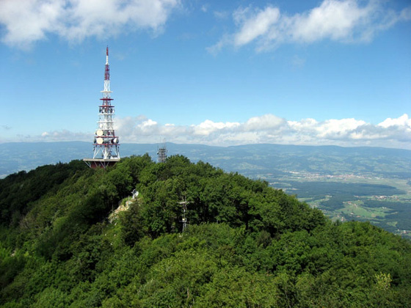
Boč (978m nadmorske višine) je strma gora v Krajinskem parku Boč, v Bočkem pogorju jugovzhodno nad Poljčanami in predstavlja goro v jugovzhodnem delu Karavank. Leta 1962 so na Boču postavili 22 metrov visok jekleni komunikacijski razgledni stolp, v bližini pa televizijski oddajnik (zaprto vojaško območje). Pod vrhom na sedlu na nadmorski višini 658 m stoji Planinski dom na Boču, kjer je v bližini cerkev sv. Miklavža. Na sedlu pa je tudi Informacijsko središče Krajinskega parka. Na Boču je rastišče redke in zaščitene rastline, z latinskim imenom Pulsatilla grandis. Roža bo cvetela v prihodnjih dneh, njeno ime ima po prazniku, ki ga bomo imeli v nedeljo, 12. aprila.
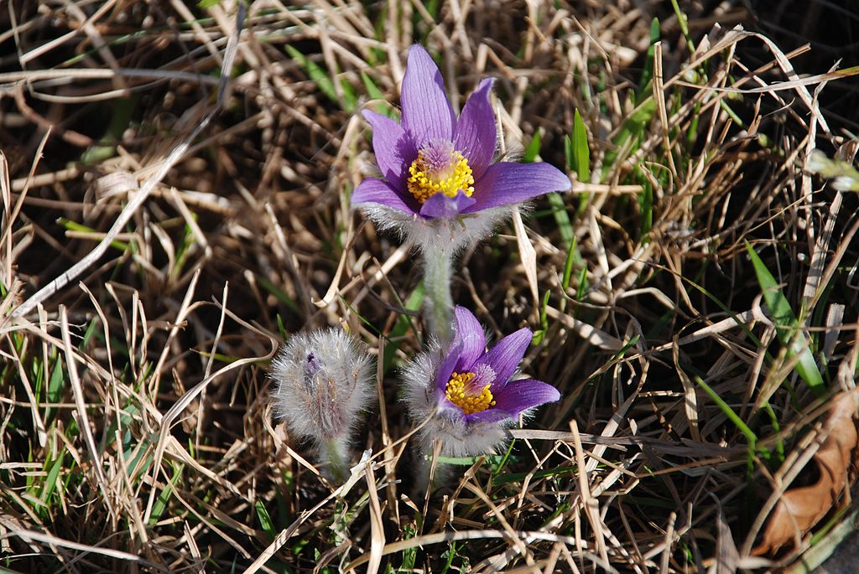
Ugotovite in zapišite njeno ime ______________________.
- Ob Boču se bližamo Poljčanam. Občina Poljčane leži v severovzhodni Sloveniji, med Bočem na jugu in Dravinjskimi goricami na zahodu. Ležijo v Dravinjski dolini – kaj to pomeni?

_____________________________________________________________________

Sredi 19. stoletja je skozi kraj stekla železnica Dunaj-Trst, s čimer so bili dani pogoji za gospodarski razvoj kraja.

- Dopolnite besedilo, pomagajte si z zemljevidom:
Obpanonske pokrajine ležijo na vzhodu Slovenije, na zahodnem obrobju Panonske

nižine. Na skrajnem severovzhodnem delu je gričevnato ________________. Na obeh

straneh Mure leži ___________________________. Med Muro in Dravo so

__________________ ___________________. Ob reki Dravi sta ____________ polje in

___________ polje, ob meji s Hravaško so H_ _ _ _ _ in K_ _ _ _ _ _ _ _. Na skrajnem

jugu je ob reki Krki ____________ kotlina.

- Napiši svoje vtise o današnjem virtualnem potovanju po domači Obpanonski pokrajini:

___________________________________________________________________________
___________________________________________________________________________
___________________________________________________________________________
___________________________________________________________________________
